Муниципальное бюджетное дошкольное образовательное учреждение «Детский сад общеразвивающего вида №2 п. Маслова Пристань Шебекинского района Белгородской области»

Мастер – класс для детей:

« Нетрадиционные способы рисования,
как подготовка руки к письму»

Подготовила:
учитель – логопед
Малахова Елена Николаевна

2016 год
Аннотация
Известно, что письмо - это сложный навык, включающий выполнение тонко - координированных графических умений. Техника письма требует слаженной работы мелких мышц кисти и всей руки, правильной координации движения тела, зрительной сосредоточенности к произвольной регуляции деятельности, а также определенной функциональной зрелости коры головного мозга.
Овладение письмом - это длительный, трудоемкий процесс. В овладении навыком письма, как и каким-нибудь другим навыком, важное значение приобретают подготовительные упражнения. Основная цель таких упражнений - подготовить руку ребёнка к письму, сформировать двигательный стереотип, помочь ребёнку избавиться от тех трудностей, которые возникают на начальных этапах овладения навыком письма.
Разнообразная самостоятельная практическая деятельность не только оказывает ценное общеразвивающее воздействие на личность старшего дошкольника, но и заключает в себе возможности для подготовки к овладению письмом в школе.
Задача детского сада состоит в том, чтобы подготовить детей к письму, т.е. по возможности развить механизмы, необходимые для его осуществления, создать условия для накопления ребенком двигательного и практического опыта и, прежде всего ручной умелости, без которой невозможно быстро и успешно освоить навык письма.
Но прежде чем учить писать элементы букв, детей нужно подготовить к этому. Такой подготовкой будет изобразительная деятельность, которая богата разными видами работ. Существует большое количество, как традиционных, так и нетрадиционных способов рисования, которые очень интересны для детей и к тому же способствуют развитию мелкой моторики рук. Так как наша задача подготовить руки детей к письму, меня заинтересовали нетрадиционные способы рисования, как развитие мелкой моторики рук детей.
Поэтому, я решила провести мастер – класс с детьми, где они познакомились с некоторыми видами нетрадиционного рисования. Дети были в восторге, потому что им разрешали рисовать не так, как они привыкли: они могли рисовать пальчиками, ладошками, одновременно двумя руками, и никто их за это не ругал. Зато в процессе проведения мастер – класса было видно насколько у детей развиты мышцы пальцев и кистей рук, насколько руки подготовлены к письму.

Цель: расширить знания детей о нетрадиционных техниках рисования, как средствах подготовки руки к письму.
Задачи:
Коррекционно – обучающие:
- Научить ребенка нетрадиционным способам рисования.
- Научить сочетать на практике несколько нетрадиционных техник в рисовании.
- Научить ориентироваться на листе бумаги.
- Научить изобразительным навыкам и умениям.
Коррекционно-развивающие задачи:
- Развивать мелкую моторику рук и тактильное восприятие.
- Развивать глазомер и зрительное восприятие.
- Развивать точность и скоординированность движений кисти ведущей руки.
-Развивать навыки контроля и самоконтроля.
Коррекционно – воспитательные:
- Воспитывать эстетическое восприятие, эмоциональную отзывчивость.
- Воспитывать внимание, наблюдательность и усидчивость.
- Воспитывать воображение и мышление.
- Воспитывать бережное отношение к природе.
Оборудование: ежик игрушечный, запись спокойной мелодии для фона, материал для практической деятельности – альбомные листы с шаблонами, гуашь разного цвета, баночки, тарелочки, ватные палочки, нитки, восковые мелки, акварельные краски, печатки из колпачков, штампы из губки, влажные салфетки, пластилин разного цвета, кисточки.
Ход мастер – класса.
Вступительное слово.
Ребята, сегодня мы с вами будем развивать мелкую моторику рук, тренировать координацию движений глаз, познавать секреты красок, карандашей, кисточек, мелков и других предметов. И всё это для того, чтобы подготовить ваши руки к письму в школе. А заниматься мы с вами будем рисованием, но не обычным, привычным, а особенным. И поможет нам в этом …
Практическая часть.
Ведущий:
Зверь живет в лесу моем
Он на елочку похож,
Но не ёлочка
Дети: Ёжик.
(вносит игрушечного ежика)
Еж: Здравствуйте ребята! Вы меня узнали?
Дети: Да, ежик!
Еж: Сейчас уже зима, все мои друзья уже заснули в своих норках,
а мне так хочется еще немного поиграть!
Ведущий: Ребята, давайте поможем ежику! Нарисуем для него друзей!
Дети: Давайте нарисуем!
Ведущий: Посмотрите на свои листочки. Что там изображено?
Дети: Зима: снег, дерево и на дереве сидят снегири.
Ведущий: Правильно. Используем технику «намазывание» – это рисование пластилином. (Ребенку предлагаются листы с готовым контурным рисунком. Пластилин размягчают, и начинают вмазывать от контура к середине кругообразными движениями.) Будем «раскрашивать» снег, дерево и грудки у снегирей. (Рис. №1)
(Рисование пластилином)
Сколько уже друзей у ежика?
Дети: Четыре снегиря.
Ведущий: Посмотрите, пожалуйста, на следующие листочки, которые нам принес ежик. Кто здесь нарисован?
Дети: Жираф.
Ведущий: Всё ли с ним в порядке?
Дети: Нет. Не хватает пятен на теле жирафа.
Ведущий: Используем технику «штампование» – рисование штампами из разных материалов: пенопласт, ластик, поролон, мятая бумага, листья, картофель, ткань и т. д. Мы будем рисовать пятнышки с помощью штампов - колпачков от фломастеров.
(Рис. №2)
Стихотворение «Ёж»
Серый ёжик весь в иголках,
Словно он не зверь, а ёлка.
Хоть колюч молчун лесной –
Ёжик добрый, а не злой.
Еж: Спасибо ребята, за таких хороших друзей! А теперь я приглашаю всех вас и моих друзей поиграть.
Подвижная игра «Еж с ежатами »
Под огромною сосной, (бегут друг за другом)
На полянке лесной
Куча листьев где лежит,
Еж с ежатами бежит.
Мы вокруг все оглядим (повороты головой)
На пенечках посидим, (приседают)
А потом все дружно спляшем (притопывают ногами)
Вот так ручками помашем (фонарики)
Помахали, покружились (кружатся)
И домой заторопились. (расходятся по местам)
Ведущий: Ребята, а давайте угостим нашего ежика!
Дети: Давайте.
Ведущий: Как вы думаете, что любят ежики?
Дети: (ответы)
Ведущий: Конечно, ежики любят яблоки. И, сейчас мы с вами приготовим для ежа вкусное угощение - используем технику «пальчиковая живопись» – это рисование пальчиками. Ребенок обмакивает палец в краску и рисует им на бумаге (руки вытираются мокрой ветошью). Перед вами листы, где нарисованы яблоки, которые вам надо закрасить следующим образом: большим пальцем – яблоню, указательным – ежика, средним – цветочки, безымянным – листочки, а мизинчиком - яблоки.
(Рис. №3). Вот какое угощение получилось для ежа и его друзей.
Ведущий:
(включается запись с шумом ветра)
Ведущий
Слышите, что это шумит.
Догадались, что это?
Дети: ветер!
Ведущий: Конечно, ветер! Такой сильный, что все листочки на яблоньке раздул, и они начали падать на землю.
Проводится пальчиковая игра
« Осенние листья»
Раз, два, три, четыре, пять, (загибают пальчики)
Будем листья собирать (сжимают кулачки)
Листья березы,
Листья осины,
Листики тополя, (загибают пальчики)
Листья рябины,
Листики дуба мы соберем,
Ежикам нашим мы их унесем. (собирают в корзинку)
( проводится два раза, на правую и левую руку)
Ведущий: Молодцы, ребята.
Еж: Скоро наступит весна, зацветут цветы, начнут расти ягоды.
Ведущий: Какие ягоды любит еж?
Дети: Землянику.
Ведущий: Правильно, землянику. И сейчас ежик покажет, как он выращивает землянику, а вы ему поможете – используем технику «штриховка». Точными движениями, прямыми линиями сверху вниз сначала направить лучики солнышка к ягодкам, а затем «полить» каждый кустик из лейки ежа. (Рис.№4)
Ведущий: Ежик мечтает о цветах. Давайте подарим ему по веточке сирени - используем технику «тычок»..Для этого метода достаточно взять любой подходящий предмет, например ватную палочку. Опускаем ватную палочку в краску и точным движением сверху вниз делаем тычки по альбомному листу. Палочка будет оставлять четкий отпечаток. (Рис. №5)
Еж: Большое спасибо, ребята, за угощение, за подарки, за друзей. Ну, а теперь мне пора возвращаться домой. До свидания, дети.
Дети: До свидания, ежик.
Еж: Увидимся весной!
Ведущий: Ребята, еж захотел спать, но уходя, он попросил меня подарить вам его портрет. Но портрет тоже с заданием, которое вы выполните дома вместе с родителями. (Рис. №6)

Литература:
1. Давыдова Г.Н. Детский дизайн. Пластилинография.
2. Пальчиковые игры и упражнения для детей 2-7 лет / сост. Т. В. Калинина (и др.). – Волгоград: Учитель, 2011. – 151 с. 3. Рисуем по клеточкам: Овощи. Фрукты. Деревья. Цветы. Животные. Транспорт. Одежда. Для занятий с детьми дошкольного возраста. Серия: Подготовка к письму / Сост. Н. Л. Шестернина. – М.: Школьная Пресса, 2010. – 96 с.

Приложение.

1. «Техника намазывание»
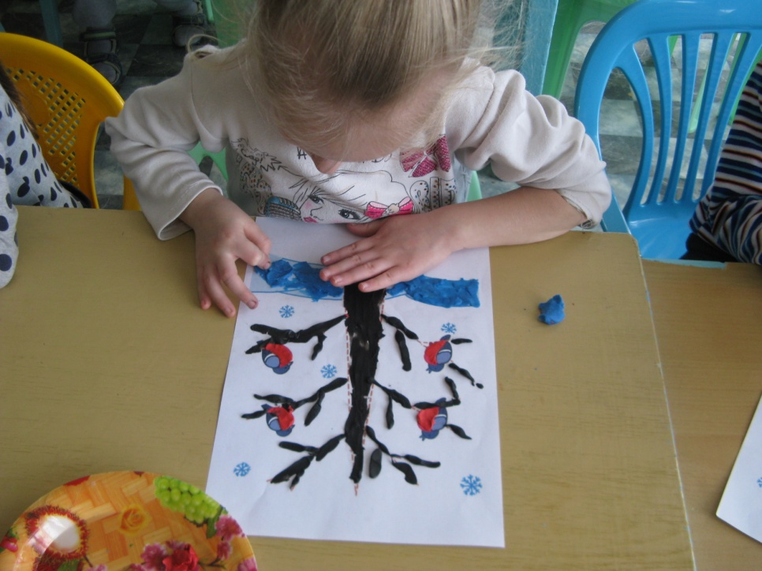

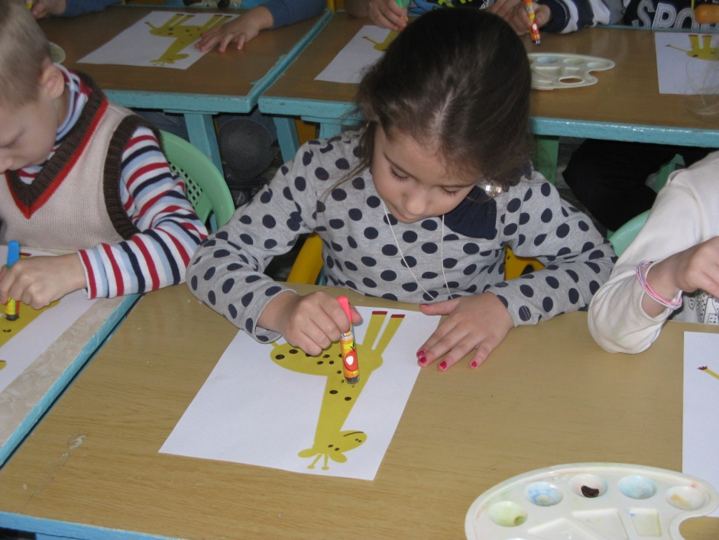
2. «Техника штампование»

3. «Техника пальчиковая живопись»
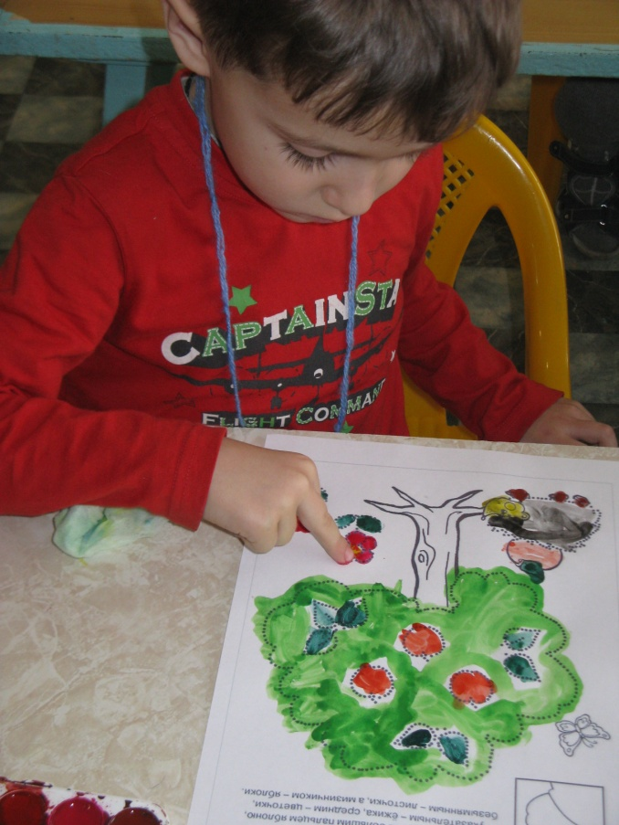

4. «Техника штриховка»
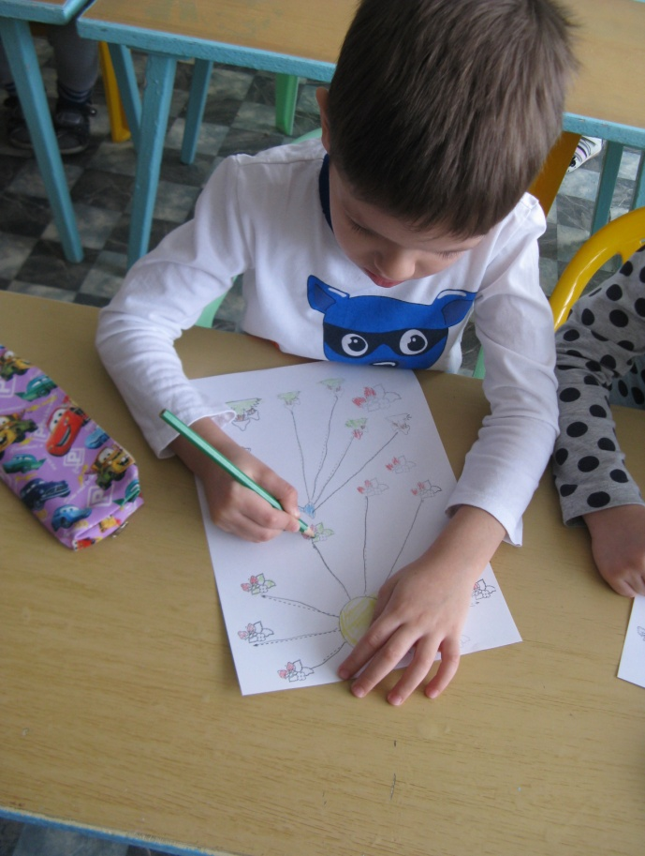

5. «Техника тычок»
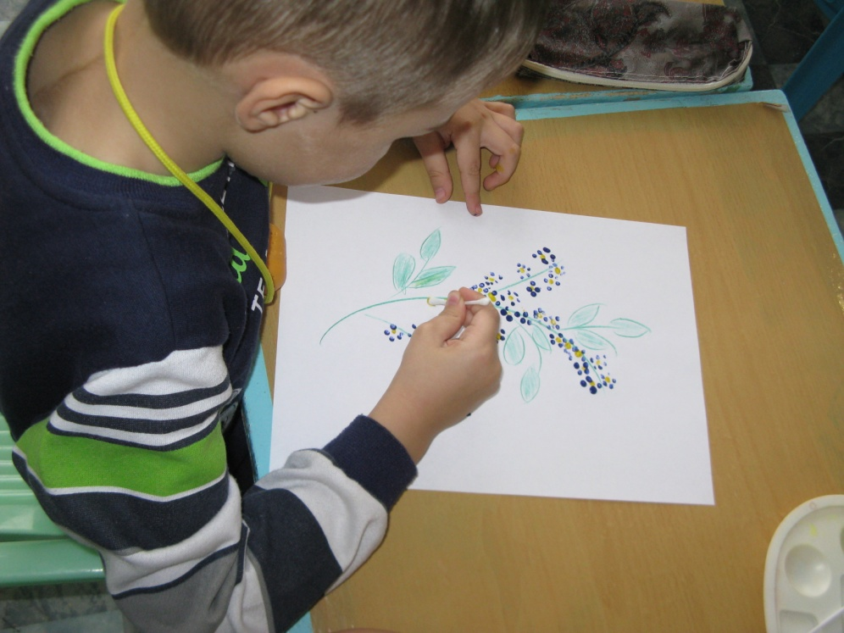

6. «Техника штриховка»

